Ege Üniversitesi Mühendislik Fakültesi
Bilgisayar Mühendisliği Bölümü
2009-2010 Güz Dönemi Otomata Teorisi
RAPORLU ÖĞRENCİ TELAFİ ARA SINAVI

1. ∑={0,1} ve L₁: Hiçbir 11 “substring” inin, 00 “substring” inden önce gelmediği kelimelerin dilidir. Örneğin, 1110011 ve 01101010100 gibi kelimeler dilin elemanı değildir. Null kelime dilin elemanıdır.
L₁ dili için bir deterministik sonlu otomata (DFA) modeli oluşturunuz ve çiziniz.

2. L=a^{n}b^{n}c^{n} dili düzgün (regular) bir dil midir yoksa düzgün olmayan (non-regular) bir dil midir? “Pumping lemma” ile ispatlayınız. ( ∑={a,b,c} ve n=1,2,3,… olarak veriliyor).

3. ∑={a,b} olmak üzere, şekil-1’de görülen sonlu otomata modeli r₃ düzgün ifadesi ile tanımlanan dile karşılık gelmektedir. Buna göre; Kleene teoreminin ispatı kapsamında verilen yöntemi kullanarak, r₃* dilini kabul eden deterministik sonlu otomatanın elde edilişinin adımlarını gösteriniz ve durum geçiş diyagramını (state transition diagram) çiziniz.

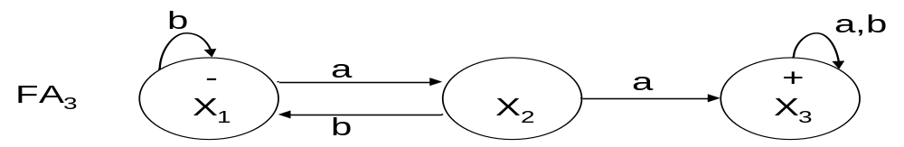

Şekil-1. Soru-3 için FA Diyagramı

4. Σ={a,b} ve L_{T}: b’lerin sayısının a’ların sayısının 3 katı olduğu kelimelerin dili veriliyor. Λ ∉ L_{T}.
a) L_{T} dilini özyineli (recursive) olarak tanımlayınız.
b) abbabbbb kelimesinin L_{T} diline ait bir kelime olduğunu tanıma dayanarak ispatlayınız.
c) bbbbaabbbbbbaabb kelimesinin L_{T} diline ait bir kelime olduğunu tanıma dayanarak ispatlayınız.

5. “Moore” makinelerinde sonuç (final) durum olmamasına rağmen, oluşan çıktının belli bir şekilde yorumlanması şartıyla bu makineleri belli bir düzgün (regular) dilin tanınması amacı ile de kullanabiliriz. Bunu nasıl yapabileceğimizi bir cümle ile belirttikten sonra Σ={a,b} olmak üzere L_{M}: “Aynı harfle başlayıp, aynı harfle biten kelimelerin dili” (Words that begin and end with the same letter) dilini kabul eden bir “Moore” makinesi modeli çiziniz. (Λ∉ L_{M}).

Değerlendirme: 1)20 2)15 3)25 4)20 5)20

